Presseinformation

Laser München:
Embedded Vision effizient umsetzen

Vision Components präsentiert auf der Laser World of Photonics seine um viele Neuheiten ergänzten Hardware- und Softwarelösungen für Bildverarbeitungs-OEMs. Die neuen VC-MIPI-Kameramodule eignen sich zur Anbindung an CPU-Boards von Raspberry Pi, 96Boards und vielen anderen Herstellern. Die ultrakompakten, nach industriellem Standard gefertigten Platinen ermöglichen die effiziente Umsetzung insbesondere von Multi-Kamera-Anwendungen wie beispielsweise Smart-City-Applikationen und anderen neuartigen Anwendungen. Der Hersteller ist sofort lieferfähig und bietet die MIPI-Kameras in großen Stückzahlen zu Verbraucherpreisen. Für die Embedded-Vision-Systeme der VC-Z-Serie wurden weitere CMOS-Sensoren aus der Sony-Pregius-Serie integriert. Vision Components erreicht bei der Integration herausragende Taktraten, beispielsweise 88 fps bei Auflösungen bis 3,2 MP oder 174 fps bei 1,6 MP. Darüber hinaus stehen alle VCnanoZ-Kameras ab sofort optional mit applikationsspezifischer LED-Beleuchtung im Standardgehäuse zur Verfügung.

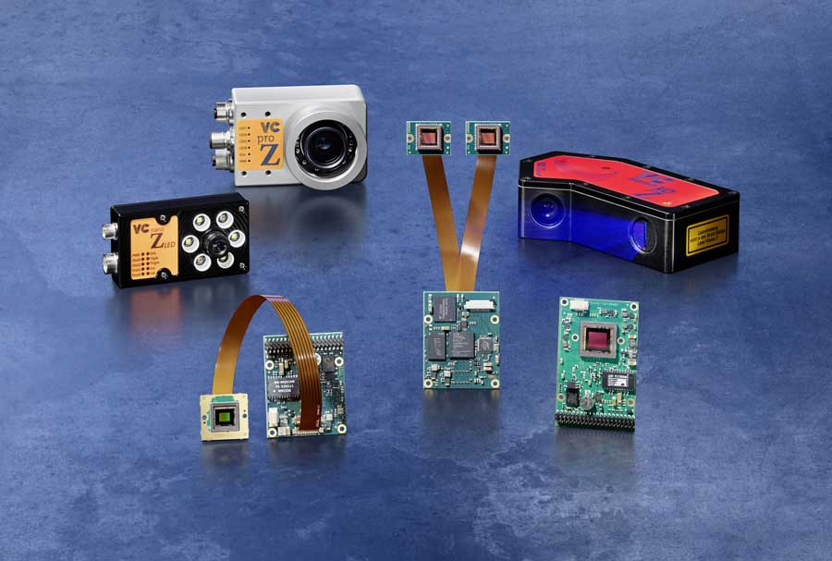
Bild: Zu den Messeneuheiten gehören Embedded-Vision-Systeme mit integrierter LED-Beleuchtung und Blitztrigger

Der neueste Embedded-Laserprofilsensor wird ebenfalls als Exponat gezeigt. Dank der von Vision Components entwickelten Ambient Light Suppression Technology ermöglicht der Sensor Messungen auch in schwierigen Beleuchtungssituationen bei Umgebungslichtstärken von bis zu 100.000 Lux. Er sorgt damit für noch höhere Zuverlässigkeit. Wie alle VC-Z-Modelle verfügen auch die Profilsensoren über ein Zynq-Modul von Xilinx, ein System-on-Chip (SoC), dessen integriertes FPGA für diese Modelle die komplette Berechnung der 3D-Daten ausführt. Der zusätzlich vorhandene 2x866MHz-ARM-Prozessor kann frei für andere anwendungsspezifische Aufgaben wie die Grauwertanalyse programmiert werden und ermöglicht so die Durchführung zusätzlicher Prüfaufgaben in 2D.

Vision Components auf der Laser World of Photonics
München, 24. – 27. Juni 2019
Halle A2, Stand 113/4

Bilder: | vc_z_embedded_systems | Zeichen: | 1.772
Dateiname: | 201904036_pm_laser_muenchen | Datum: | 15.05.2019
Unternehmenshintergrund
Die Vision Components GmbH ist ein führender internationaler Hersteller von Embedded-Vision-Systemen. Die frei programmierbaren Kameras mit integrierten leistungsstarken Prozessoren führen eigenständig Bildverarbeitungsaufgaben aus, ohne dass sie dafür einen zusätzlichen Computer benötigen. Vision Components bietet OEMs vielseitige Linux-basierte Embedded-Systeme für die 2D- und 3D-Bildverarbeitung an, wahlweise als Platinenkamera oder mit Schutzgehäuse. Zudem steht ein wachsendes Sortiment an ultrakompakten MIPI-Kameraplatinen zum Anschluss an eine Vielzahl verschiedener CPU-Boards zur Verfügung. Darüber hinaus bietet Vision Components Software-Bibliotheken und entwickelt auf Wunsch Sonderlösungen, wobei das Expertenteam auf umfangreiche Kenntnisse und über 20 Jahre Erfahrung mit Imaging-Anwendungen bauen kann. Das Unternehmen mit Sitz in Ettlingen wurde 1996 von Michael Engel, dem Erfinder der ersten industrietauglichen intelligenten Kamera, gegründet. Es folgten weitere Weltpremieren, wie die ersten intelligenten Vision-Sensoren und der erste Embedded-3D-Laserprofilsensor. Vision Components unterhält heute Vertriebsbüros in den USA und Japan und arbeitet mit lokalen Partnern in über 25 Ländern zusammen, um weltweit Kundennähe und qualifizierte Fachberatung zu gewährleisten.

Kontakt:  Vision Components GmbH  Miriam Schreiber  Ottostraße 2  76275 Ettlingen  Tel.: 0 72 43 / 21 67-16  E-Mail: miriam.schreiber@vision-components.com  Internet: www.vision-components.com |  | gii die Presse-Agentur GmbH  Immanuelkirchstraße 12  10405 Berlin  Tel.: 0 30 / 53 89 65-0  E-Mail: info@gii.de  Internet: www.gii.de

